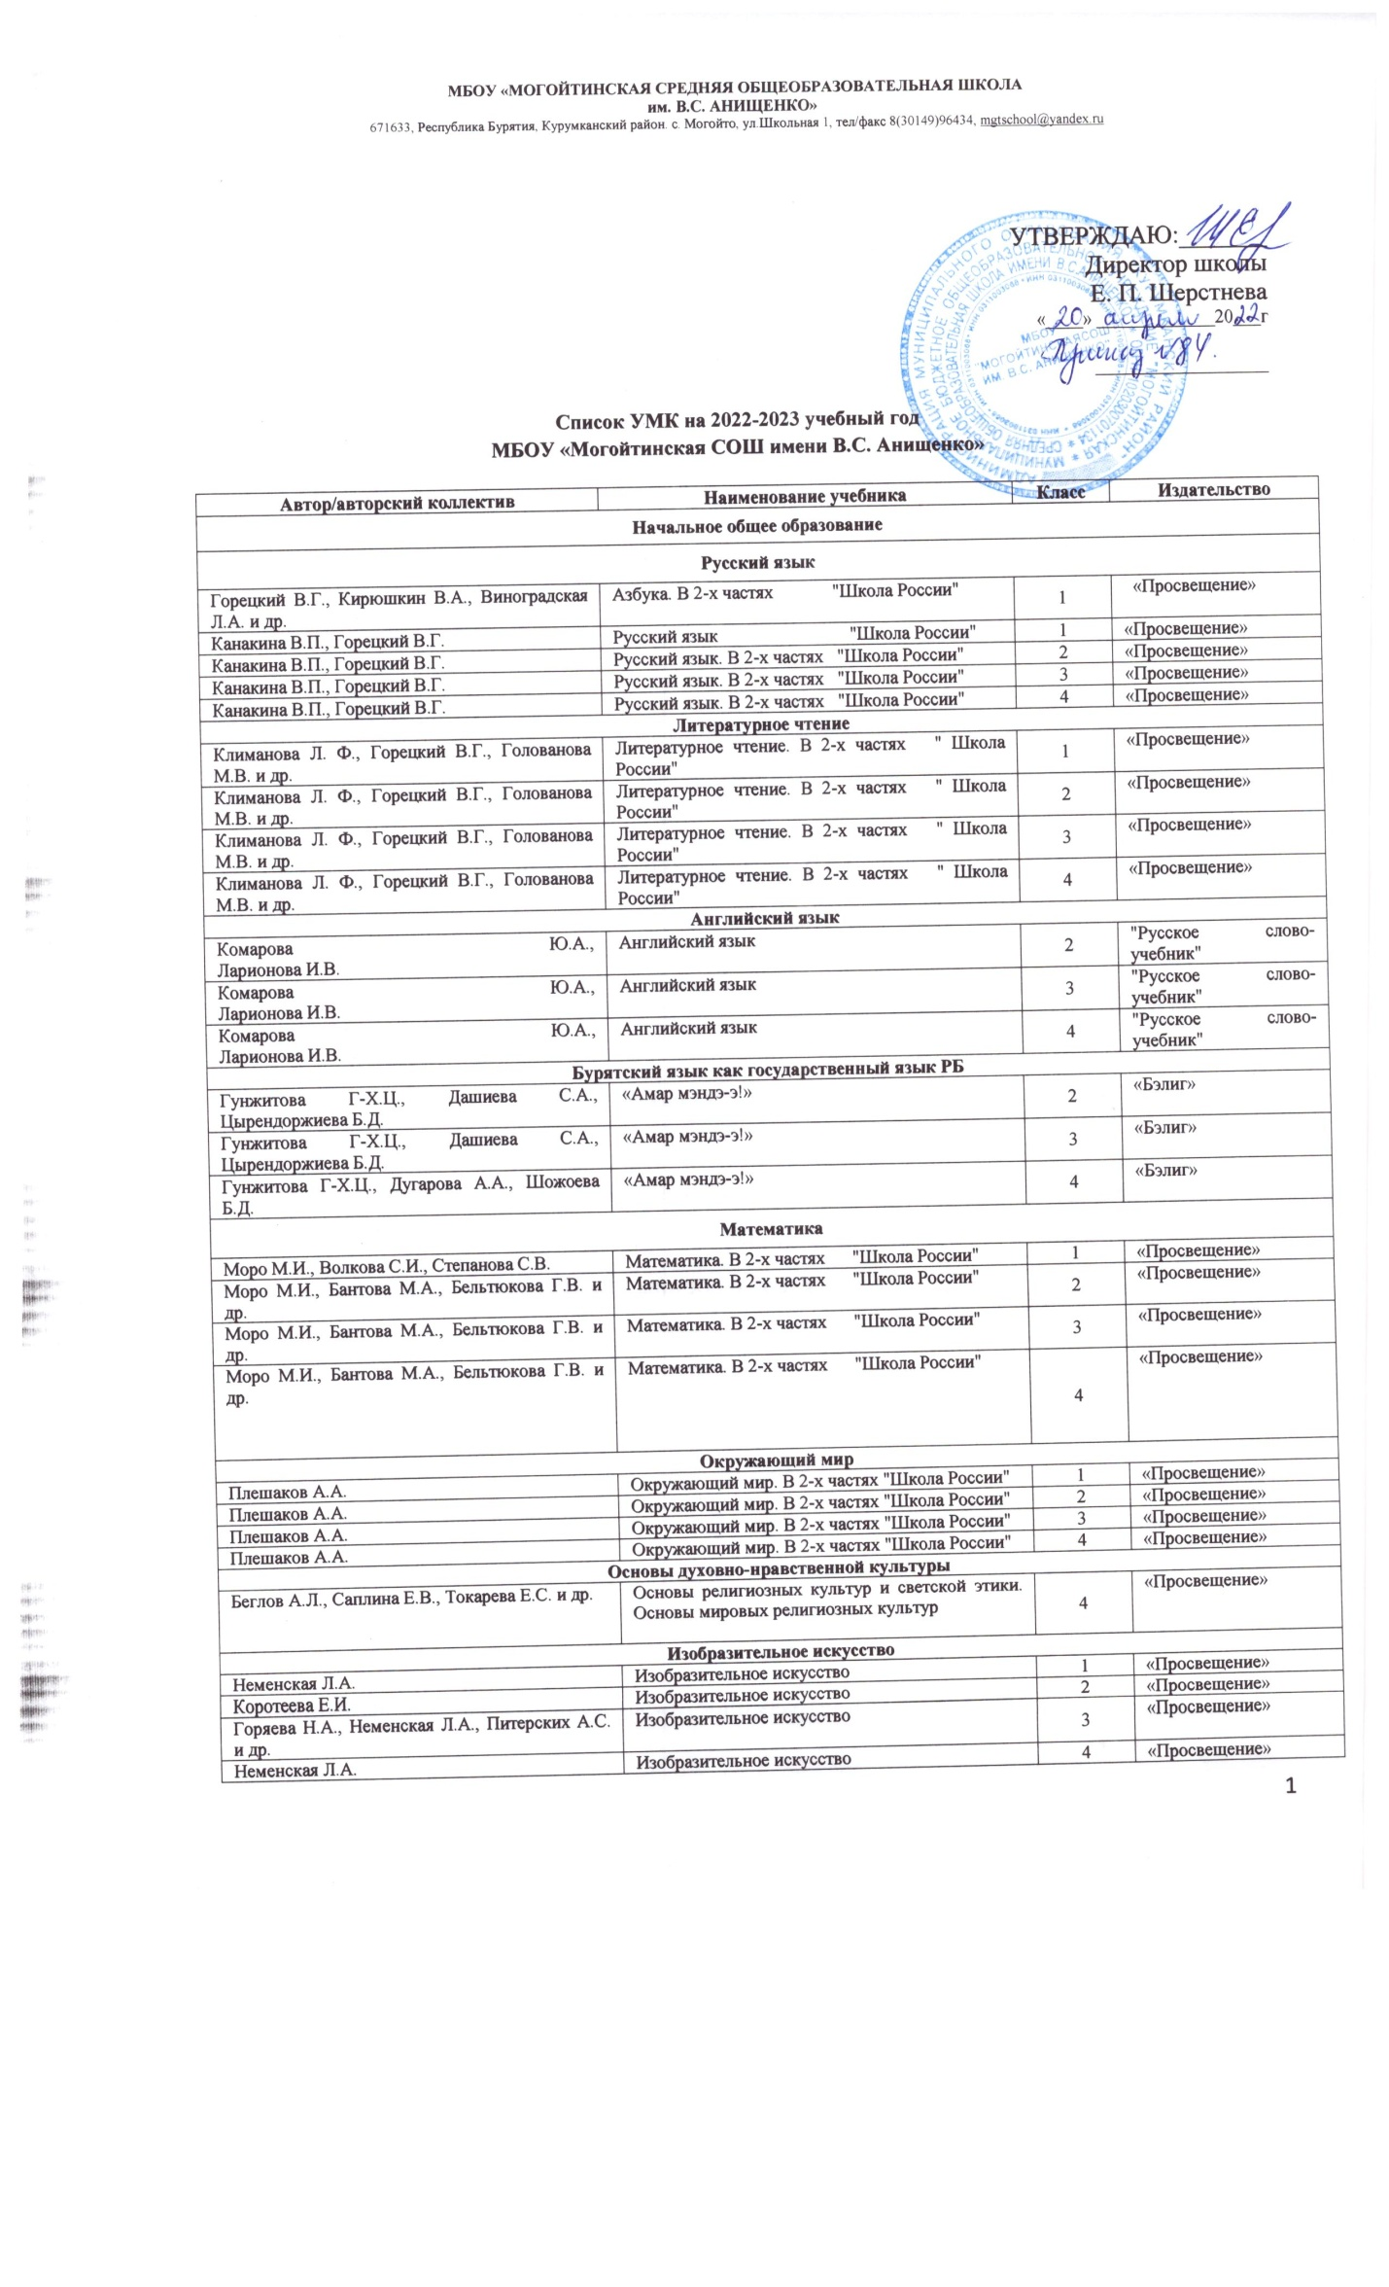 Музыка
Критская Е.Д., Сергеева Г.П., Шмагина Т.С. | Музыка | 1 | «Просвещение»
Критская Е.Д., Сергеева Г.П., Шмагина Т.С. | Музыка | 2 | «Просвещение»
Критская Е.Д., Сергеева Г.П., Шмагина Т.С. | Музыка | 3 | «Просвещение»
Критская Е.Д., Сергеева Г.П., Шмагина Т.С. | Музыка | 4 | «Просвещение»
Технология
Роговцева Н.И., Богданова Н.В., Фрейтаг И.П. | Технология | 1 | «Просвещение»
Роговцева Н.И., Богданова Н.В., Добромыслова Н.В. | Технология | 2 | «Просвещение»
Роговцева Н.И., Богданова Н.В., Добромыслова Н.В. | Технология | 3 | «Просвещение»
Роговцева Н.И., Богданова Н.В., Шипилова Н.В. и др. | Технология | 4 | «Просвещение»
Физическая культура
Лях В.И. | Физическая культура | 1 - 4 | «Просвещение»
Основное общее образование
Русский язык
Ладыженская Т.А., Баранов М. Т., Тростенцова Л.А. и др. | Русский язык. В 2-х частях | 5 | «Просвещение»
Баранов М.Т., Ладыженская Т.А., Тростенцова Л.А.и др. | Русский язык. В 2-х частях | 6 | «Просвещение»
Баранов М.Т., Ладыженская Т.А., Тростенцова Л.А.и др. | Русский язык | 7 | «Просвещение»
Баранов М.Т., Ладыженская Т.А., Тростенцова Л.А.и др. | Русский язык | 8 | «Просвещение»
Бархударов С.Г., Крючков С.Е. | Русский язык | 9 | «Просвещение»
 | Русский родной язык
О.М.Александрова, Л.А.Вербицкая, О.В. Загоровская, С.И. Богданов и др. | Учебное пособие для общеобразовательных организаций | 5 | «Просвещение»
О.М.Александрова, Л.А.Вербицкая, О.В. Загоровская, С.И. Богданов и др. | Учебное пособие для общеобразовательных организаций | 6 | «Просвещение»
О.М.Александрова, Л.А.Вербицкая, О.В. Загоровская, С.И. Богданов и др. | Учебное пособие для общеобразовательных организаций | 7 | «Просвещение»
О.М.Александрова, Л.А.Вербицкая, О.В. Загоровская, С.И. Богданов и др. | Учебное пособие для общеобразовательных организаций | 8 | «Просвещение»
О.М.Александрова, Л.А.Вербицкая, О.В. Загоровская, С.И. Богданов и др. | Учебное пособие для общеобразовательных организаций | 9 | «Просвещение»
Литература
Коровина В.Я., Журавлёв В.П., Коровин В.И. | Литература. В 2-х частях | 5 | «Просвещение»
Полухина В.П., Коровина В.Я., Журавлёв В.П. и др. / Под ред. Коровиной В.Я. | Литература. В 2-х частях | 6 | «Просвещение»
Коровина В.Я., Журавлёв В.П., Коровин В.И. | Литература. В 2-х частях | 7 | «Просвещение»
Коровина В.Я., Журавлёв В.П., Коровин В.И. | Литература. В 2-х частях | 8 | «Просвещение»
Коровина В.Я., Журавлёв В.П., Коровин В.И. и др. | Литература. В 2-х частях | 9 | «Просвещение»
Английский язык
Комарова Ю.А.,  Ларионова И.В.,  Грейнджер К. | Английский язык | 5 | "Русское слово-учебник"
Комарова Ю.А.,  Ларионова И.В., Макбет К. | Английский язык | 6 | "Русское слово-учебник"
Комарова Ю.А.,  Ларионова И.В., Макбет К. | Английский язык | 7 | "Русское слово-учебник"
Комарова Ю.А.,  Ларионова И.В. | Английский язык | 8 | "Русское слово-учебник"
Комарова Ю.А.,  Ларионова И.В. | Английский язык | 9 | "Русское слово-учебник"
Бурятский язык как государственный язык РБ
Содномов С.Ц., Содномова Б.Д. | «Алтаргана» | 5 | «Бэлиг»
Содномов С.Ц., Надагурова А.А. | «Алтаргана» | 6 | «Бэлиг»
Содномов С.Ц., Найданова В.А. | «Алтаргана» | 7 | «Бэлиг»
Содномов С.Ц., Надагурова А.А. | «Алтаргана» | 8 | «Бэлиг»
Макарова О.Г. | Бурятский язык | 9 | «Бэлиг»
История России
Пчелов Е. В., Лукин П. В. | История России, 6 класс. | 6 | «Русское слово»
Пчелов Е. В., Лукин П. В. | История России, 6 класс. | 7 | «Русское слово»
Арсентьев Н.М, Данилов А.А., и др.(под ред. Торкунова А.В.) | История России, 8 класс. В 2-х частях | 8 | «Просвещение»
Арсентьев Н.М, Данилов А.А., и др.(под ред. Торкунова А.В.) | История России, 9 класс. В 2-х частях | 9 | «Просвещение»
Всеобщая история

Вигасин А.А., Годер Г.И., Свенцицкая И.С. | Всеобщая история. История Древнего мира | 5 | «Просвещение»
Агибалова Е.В., Донской Г.М. | Всеобщая история. История Средних веков | 6 | «Просвещение»
Юдовская А.Я., Баранов П.А., Ванюшкина Л.М. | Всеобщая история. История Нового времени. 1500-1800 | 7 | «Просвещение»
Юдовская А.Я., Баранов П.А., Ванюшкина Л.М. | Всеобщая история. История Нового времени.1800-1900 | 8 | «Просвещение»
Юдовская А. Я, Баранов П. А., Ванюшкина Л. М. | Всеобщая История нового времени | 9 | «Просвещение»
Обществознание
Петрунин ЮЮ, Логунова МВ | Обществознание | 6 | «Просвещение»
Пушкарева | Обществознание | 7 | «Русское слово»
Боголюбов Л.Н., Городецкая Н.И., Иванова Л.Ф. и др. | Обществознание | 8 | «Просвещение»
Боголюбов Л.Н., Матвеев А.И., Жильцова Е.И. и др. | Обществознание | 9 | «Просвещение»
 | География (учебный предмет)
Баринова И.И., Плешаков А.А., Сонин Н.И. | География | 5 | "ДРОФА"
Герасимова Т.П., Неклюкова Н.П. | География | 6 | "ДРОФА"
Коринская В.А., Душина И.В., Щенев В.А. | География | 7 | "ДРОФА"
Баринова И.И. | География | 8 | "ДРОФА"
Дронов В.П., Ром В.Я. | География | 9 | "ДРОФА"
Математика
А.Г. Мерзляк, В.Б. Полонский, М.С. Якир | «Математика. 5 класс». | 5 | "ВЕНТАНА-ГРАФ"
А.Г. Мерзляк, В.Б. Полонский, М.С. Якир | «Математика. 6 класс». | 6 | "ВЕНТАНА-ГРАФ"
Алгебра
А.Г. Мерзляк, В.Б. Полонский, М.С. Якир | «Алгебра. 7 класс». | 7 | "ВЕНТАНА-ГРАФ"
А.Г. Мерзляк, В.Б. Полонский, М.С. Якир | «Алгебра. 8 класс». | 8 | "ВЕНТАНА-ГРАФ"
А.Г. Мерзляк, В.Б. Полонский, М.С. Якир | «Алгебра. 9 класс». | 9 | "ВЕНТАНА-ГРАФ»
Геометрия
А.Г. Мерзляк, В.Б. Полонский, М.С. Якир | Геометрия | 7 | "ВЕНТАНА-ГРАФ"
А.Г. Мерзляк, В.Б. Полонский, М.С. Якир | Геометрия | 8 | "ВЕНТАНА-ГРАФ"
А.Г. Мерзляк, В.Б. Полонский, М.С. Якир | Геометрия | 9 | "ВЕНТАНА-ГРАФ»
Информатика
Босова Л.Л., Босова А.Ю. | Информатика | 7 | «Бином»
Босова Л.Л., Босова А.Ю. | Информатика | 8 | «Бином»
Босова Л.Л., Босова А.Ю. | Информатика | 9 | «Бином»
Физика
Перышкин А.В. | Физика | 7 | "ДРОФА"
Перышкин А.В. | Физика | 8 | "ДРОФА"
Перышкин А.В. | Физика | 9 | "ДРОФА"
 | Биология
И.Н. Пономарёва, И.В. Николаев, О.А. Корнилова | «Биология. 5 класс». Учебник для учащихся общеобразовательных учреждений | 5 | "ВЕНТАНА-ГРАФ"
И.Н. Пономарёва, О.А. Корнилова, В.С. Кучменко. Под ред. проф. И.Н. Пономарёвой | «Биология. 6 класс». Учебник для учащихся общеобразов-ных учреждений | 6 | "ВЕНТАНА-ГРАФ"
В.М. Константинов, В.Г. Бабенко, В.С. Кучменко. Под ред. В.М. Константинова | «Биология. 7 класс». Учебник для учащихся общеобразовательных организаций | 7 | "ВЕНТАНА-ГРАФ"
А.Г. Драгомилов, Р.Д. Маш | «Биология. 8 класс». Учебник для учащихся общеобразовательных организаций | 8 | "ВЕНТАНА-ГРАФ"
И.Н. Пономарёва, О.А. Корнилова, Н.М. Чернова. Под ред. И.Н. Пономарёвой | «Биология.9 класс». Учебник для учащихся общеобразовательных организаций | 9 | "ВЕНТАНА-ГРАФ"
Химия
Н.Е. Кузнецова, И.М. Титова, Н.Н. Гара | «Химия. 8 класс». Учебник для учащихся общеобразовательных учреждений | 8 | "ВЕНТАНА-ГРАФ"
Н.Е. Кузнецова, И.М. Титова, Н.Н. Гара | «Химия. 9 класс». Учебник для учащихся общеобразовательных учреждений | 9 | "ВЕНТАНА-ГРАФ"
Изобразительное искусство
Горяева Н.А., Островская О.В. / Под ред. Неменского Б.М. | Изобразительное искусство | 5 | «Просвещение»
Неменская Л.А. / Под ред. Неменского Б.М. | Изобразительное искусство | 6 | «Просвещение»
Питерских А.С., Гуров Г.Е. / Под ред. Неменского Б.М. | Изобразительное искусство | 7 | «Просвещение»
Музыка
Сергеева Г.П., Критская Е.Д. | Музыка | 5 | «Просвещение»
Сергеева Г.П., Критская Е.Д. | Музыка | 6 | «Просвещение»
Сергеева Г.П., Критская Е.Д. | Музыка | 7 | «Просвещение»
Искусство
Сергеева Г.П., Критская Е.Д., Хашекова И.Э. | Искусство | 8 | «Просвещение»
Технология
Н.В. Синица, В.Д. Симоненко | «Технология. Технологии ведения дома. 5 класс». Учебник для учащихся общеобразовательных учреждений | 5 | "ВЕНТАНА-ГРАФ"
Н.В. Синица, В.Д. Симоненко | «Технология. Технологии ведения дома. 6 класс». Учебник для учащихся общеобразовательных учреждений | 6 | "ВЕНТАНА-ГРАФ"
Н.В. Синица, В.Д. Симоненко | «Технология. Технологии ведения дома. 7 класс». Учебник для учащихся общеобразовательных организаций | 7 | "ВЕНТАНА-ГРАФ"
В.Д. Симоненко, А.А. Электов, Б.А. Гончаров, О.П. Очинин, Е.В. Елисеева, А.Н. Богатырёв | «Технология. 8 класс». Учебник для учащихся общеобразовательных организаций | 8 | "ВЕНТАНА-ГРАФ"
Основы безопасности жизнедеятельности
Фролов М. П., Юрьева М. В. | Основы безопасности жизнедеятельности | 8 | «Просвещение»
Фролов М. П., Юрьева М. В. | Основы безопасности жизнедеятельности | 9 | «Просвещение»
Среднее общее образование

Русский язык и литература
Гольцова Н.Г.,  Шамшин И.В.,  Мищерина М.А. | Русский язык и литература. Русский язык.  В 2-х ч (базовый уровень) | 10-11 | "Русское слово-учебник"
Чертов В.Ф. и др. | Русский язык и литература. Литература. Базовый уровень  (в 2 частях). | 10 | «Просвещение»
Чертов ВФ и др | Русский язык и литература. Литература. Базовый уровень  (в 2 частях) | 11 | «Просвещение»
Английский язык
Комарова Ю.А.,  Ларионова И.В. | Английский язык (базовый уровень) | 10 | "Русское слово-учебник»
Комарова Ю.А.,  Ларионова И.В. | Английский язык (базовый уровень) | 11 | "Русское слово-учебник"
История

Горинов ММ, Данилов АА Косулина ЛД под ред Торкунова | История. История России. Ч.1. | 10 | "Русское слово-учебник"
Горинов ММ, Данилов АА Косулина ЛД под ред Торкунова | История. История России. Ч.2. | 10 | "Русское слово-учебник"
Сороко-Цюпа А. О. | Новейшая история 1946-нач 21в | 11 | "Просвещение"
Обществознание
Боголюбов Л.Н., Аверьянов Ю.А., Белявский А.В. и др. | Обществознание | 10 | «Просвещение»
Боголюбов Л.Н., Городецкая Н.И., Иванова Л.Ф. и др. | Обществознание | 11 | «Просвещение»
География

Максаковский В.П. | География | 10 - 11 | «Просвещение»
Математика
Мордкович АГ | Математика: алгебра и начало математического анализа | 10-11 | Мнемозина
Атанасян ЛС | Геометрия | 10-11 | Просвещение
Информатика
Семакин ИГ, Хеннер ЕК | Информатика | 10 | «Бином»
Семакин ИГ, Хеннер ЕК | Информатика | 11 | «Бином»
Физика
Мякишев Г.Я., Буховцев Б.Б., Сотский Н.Н. | Физика. Базовый уровень | 10 | «Просвещение»
Мякишев Г.Я., Буховцев Б.Б., Чаругин В.М. | Физика. Базовый уровень | 11 | «Просвещение»
Биология
И.Н. Пономарёва, О.А. Корнилова, Т.Е. Лощилина. | Биология. Базовый уровень | 10 | "ВЕНТАНА-ГРАФ"
И.Н. Пономарёва, О.А. Корнилова, Т.Е. Лощилина, П.В. Ижевский | Биология. Базовый уровень | 11 | "ВЕНТАНА-ГРАФ"
Химия
Н.Е. Кузнецова, Н.Н. Гара | Химия. Базовый уровень | 10 | "ВЕНТАНА-ГРАФ"
Н.Е. Кузнецова, А.Н.Левкин, М.А. Шаталов | Химия. Базовый уровень | 11 | "ВЕНТАНА-ГРАФ"
Основы безопасности жизнедеятельности
Смирнов А.Т., Хренников Б.О. | Основы безопасности жизнедеятельности | 10 | «Просвещение»
Смирнов А.Т., Хренников Б.О. | Основы безопасности жизнедеятельности | 11 | «Просвещение»

